Ejercicio 1: Modelando Entidades

Modelar las diferentes entidades con sus atributos. En cada caso indicar el dominio de cada atributo y si es compuesto y/o multivaluado. Además, identificar la/las claves de cada entidad. Para cada ítem se debe modelar una única entidad.

1. Modelar la entidad Persona con los siguientes atributos:
   1. Pasaporte Es un número identificador, distinto para cada persona y útil para poder diferenciarlas.
   2. Nombre Su nombre completo.
   3. Dirección Se encuentra compuesta por la calle, el número (o altura), la localidad y el país.
   4. Equipos Una persona simpatiza por uno o más equipos. Sólo interesa conocer sus nombres.
2. Modelar la entidad Aparato, usado por una empresa de reparación de aparatos electrónicos. Se cuenta con los siguientes datos:
   1. Marca Un aparato seguro que tiene una marca, y sólo una.
   2. Modelo Lo mismo que con la marca, todo aparato es de un determinado modelo de esa marca.
   3. Tipo Lo más común es que un aparato sea de un único tipo: de audio, de TV, de video o de computadora, pero también hay aparatos que integran varios medios, por lo que podría haber aparatos que combinen hasta tres tipos.
   4. Serie El número de serie de un aparato es el que lo identifica unívocamente dentro de todos los aparatos producidos de determinado modelo de una marca.
   5. Garantía compuesto por FECHA DE COMPRA, y COMERCIO VENDEDOR, que se registra sólo para los aparatos que ingresan a la empresa a repararse en garantía.
3. Modelar la entidad Profesor, de acuerdo con este ejemplo:
   1. César Rodríguez es un profesor cuyo legajo es el 43402, se especializa en Redes, Sistemas operativos y Bases de Datos.
   2. Dictó los siguientes cursos:   
      • Principios del Modelo Internet, en 2012.   
      • Redes de Oficina, en 2014.   
      • Sistemas Operativos Open-Source, en 2013.   
      • Streaming en 32 bits, en 2014.
   3. Estas son sus publicaciones:   
      • TCP en Redes Empresariales, revista Electrónica Al Minuto, número 48, pags. 34-90, año 2012.   
      • Bases de Datos para Principiantes, revista Tecnología para el Nuevo Mundo, número 4, pags. 41-66, año 2013.

Ejercicio 2: Modelando Relaciones

1. Modelar las entidades Persona y Puesto. De cada persona queremos manejar: legajo, nombre y fecha de ingreso. De cada puesto: código identificador, nombre descriptivo (ej: ayudante de panadero), grado de peligrosidad (entre 0 y 10) y sueldo de referencia.   
   Las personas ocupan distintos puestos, para cada puesto que ocupa una persona se establece un honorario por hora (que no es necesariamente el mismo para distintas personas que ocupan el mismo puesto) y una cantidad de horas por semana que esa persona va a ocupar ese puesto. Una persona puede tener como máximo un puesto en calidad de titular y tres en calidad de suplente.   
   Recordar especificar cardinalidad de las relaciones, indicando los supuestos adicionales que se consideraron al modelar la solución.
2. Considerar un modelo con las siguientes entidades:   
   **Docente** nombre, apellido, CUIL   
   **Materia** nombre, año al que corresponde, código  
   Deducir los tipos de atributos de cada entidad. Modelar las siguientes nociones (para cada caso, completar en diagramas separados):
   1. Cada docente puede participar en una materia en la actualidad.
   2. Cada docente puede participar en una materia en el período lectivo actual, y además puede haber participado en distintas materias en períodos anteriores, pero una materia por período.
   3. Un docente es compañero de otros docentes. Puede haber docentes que no tengan compañeros, y docentes que tengan varios.
   4. Un docente es compañero de otros docentes; para cada docente compañero la relación se da en algunos (uno o varios) meses del año.

Ejercicio 3: MER incompletos

Para cada enunciado, complete el MER planteado con las entidades, relaciones, atributos y cardinalidades correspondientes.

1. Empresa de Eventos  
   Una empresa dedicada a la realización de eventos desea realizar la base de datos para administrar los eventos ofrecidos y los clientes que los contratan.   
   De los eventos que ofrece, se conoce su código, la descripción, el valor base, el horario del evento, un solo presentador y el conjunto de animadores que participan.   
   Tenga en cuenta que puede no tener animadores. De los animadores sabemos que:
   1. En cada evento pueden participar más de un animador y un animador puede participar en más de un evento.
   2. Sus datos son el código de animador, el dni, el apellido y el disfraz que utiliza. Un animador usa un solo disfraz para todos los eventos, pero un disfraz puede ser utilizado por más de un animador.
   3. De cada disfraz se tiene un código, el personaje que caracteriza y el precio de alquiler.

De los presentadores sabemos que:

* + 1. Un evento tiene solamente un presentador, y el presentador sólo participa en un tipo de eventos.
    2. Sus datos son el código de presentador, el dni, el apellido y el año que empezó a ser presentador

De los clientes se registra su número de cliente, apellido, domicilio legal y teléfono.  
 Cada evento está armado con un presentador y -si correspondiese- animadores. Es decir, cuando un cliente contrata un evento, lo contrata tal cual está armado. Por ejemplo, el Evento 010 es un Cumpleaños que vale $500 y que tiene un presentador y cuatro animadores. Sin embargo, el precio del evento puede variar al precio base por la forma de pago elegida con la empresa de eventos.  
 Un cliente puede contratar varios tipos de eventos, y un evento es contratato por varios clientes. Sin embargo, tenga en cuenta que un evento puede no haber sido contratado por ningún cliente. Para cada evento contratado, el cliente, debe dar un domicilio en el que éste se realizará, se registra el valor real del evento, el cual puede diferir del valor base del evento, y la forma de pago elegida.

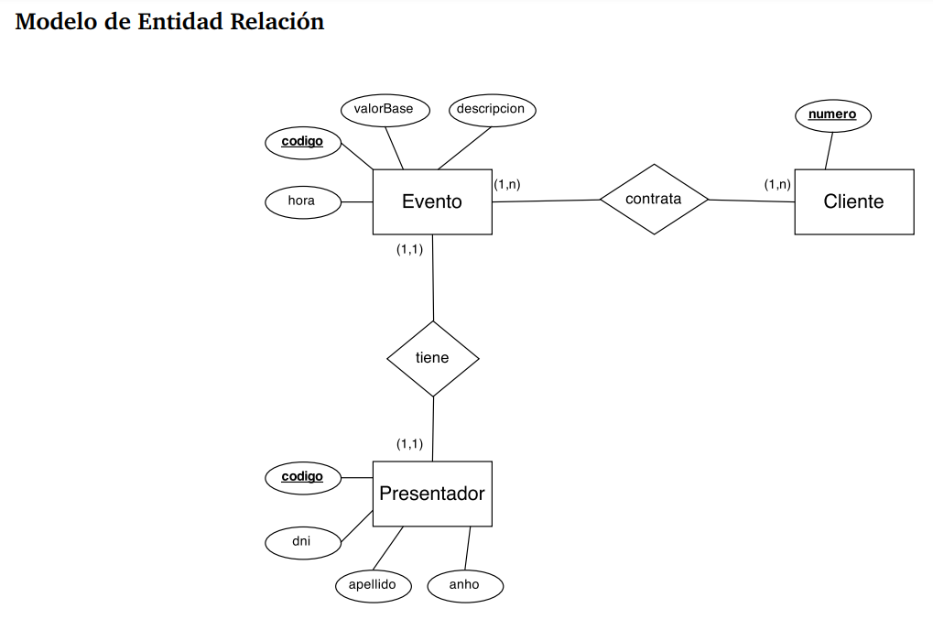

1. Cupones de Descuento  
   Una empresa nos pide modelar su negocio de cupones en una base de datos relacional. De los Cupones se conoce su número (que es único en el sistema), el importe de descuento, su fecha y hora de vencimiento. Cada cupón está asociado a un solo Producto que puede ser ofrecido por varios Proveedores.  
   Del Producto, sabemos su código (que es único para el Proveedor que lo tiene, pero podría repetirse para distintos proveedores), el precio de venta y sus dimensiones (que se componen por alto, ancho, profundidad y peso). Del Proveedor conocemos su CUIT, razón social y un listado de teléfonos de atención al cliente. Cada proveedor puede proveer varios productos.   
   Sabemos además que pueden existir más de un Cupón por Producto.   
   Los Cupones son comprados por lo que la empresa denomina Clientes. Como los Clientes pueden comprar más de un Cupón (y de hecho pueden comprar más de un mismo Cupón) por cada Cupón comprado por un Cliente se requiere guardar la fecha y hora de compra (como la precisión de la hora es al segundo, no existen más de una compra en el mismo segundo) y la forma de pago. De los Clientes se conocen: su DNI, nombre completo, un email y varios teléfonos de contacto (los cuales se componen por el código de área y el número de teléfono propiamente dicho).   
   Tenga en cuenta que un cupón que puede no haber sido comprado por ningún cliente.  
   También existen lo que se llama Súper-Cupón, que básicamente es un Cupón que está asociado con otro Cupón y permite tener un súper descuento sobre el Producto asociado. Un Súper-Cupón está asociado a otro cupón y no puede aplicar a más de uno; tener en cuenta que no todos los Cupones están asociados a Súper-Cupones.

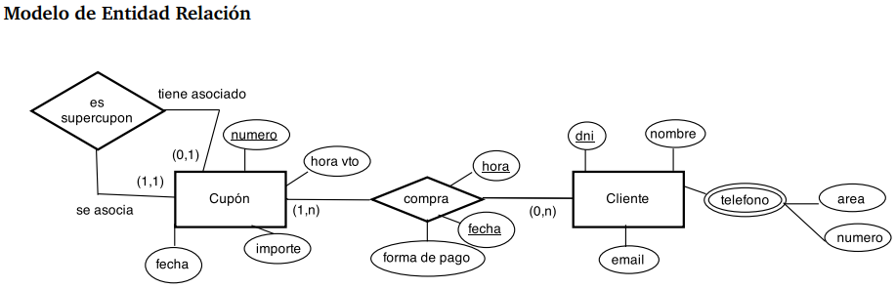

1. Sistemas de Alumnos  
   Se quiere modelar un sistema de alumnos de una facultad. El sistema cuenta con la información personal de cada uno de los alumnos; las carreras que hay en esa facultad, las materias de cada carrera y las materias en las que se inscriben los alumnos con el año en el que se inscriben, la comisión, los horarios en los que se inscriben y finalmente la nota que sacaron en cada una de las materias ya finalizadas.   
   De los alumnos sabemos su dni, su nombre, su domicilio (discriminado en calle, número, código postal y ciudad) y su número de legajo (único por alumno en la facultad). Cada alumno está en inscripto en al menos una carrera, y podría estar inscripto en varias carreras. Obviamente, en una carrera puede haber varios alumnos inscriptos.   
   De las carreras sabemos el código que la identifica (único por carrera) y el año en que fue incorporada a la facultad. En cada carrera existen varias materias.   
   De las materias sabemos el código que la identifica -único por carrera; no pueden identificarse dos materias de diferentes carreras con el mismo código (por ejemplo, no puede tener 01 en TPI y 01 para IACI)-, el nombre de la materia, día y horario de la teoría, y el grupo de docentes que trabaja en la misma.   
   De los docentes sabemos su CUIT, nombre, año de ingreso a la facultad y título académico que tiene. Cada docente trabaja en una sola materia, pero en una materia puede haber varios docentes.   
   Cada materia, a su vez, se organiza en comisiones en donde cada una tiene un conjunto de horarios de práctica de los cuales el alumno elige uno para cursar, cada alumno se inscribe en una única comisión. Las comisiones se identifican por un número de comisión, el aula y el edificio donde se desarrolla.   
   Para aquellos que ya han cursado las materias, además de la información relacionada a la inscripción necesitamos saber cuál fue la nota final y en qué fecha se firmó el acta con la nota obtenida.   
   Como último requerimiento, sabemos que cada materia tiene una serie de correlativas que deben conocerse para luego poder testear si la inscripción del alumno es correcta.

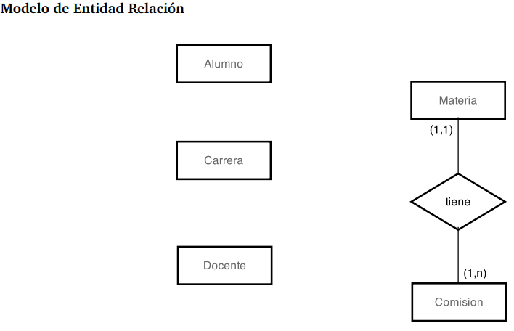

Ejercicio 4: Diseño

Para los siguientes dominios diseñar el MER teniendo en cuenta las siguientes consideraciones:

* Ponerle nombres significativos a los tipos de entidades, las relaciones y los atributos.
* Poner los atributos donde corresponda (tanto en entidades como en relaciones). Tener en cuenta que toda entidad debe tener atributos.
* No pueden repetirse los nombres, tanto para tipos de entidades como para relaciones.
* Identificar las claves en todos los tipos de entidad.
* Determinar y asignar cardinalidades mínimas y máximas en el modelo.

Sistema de Delivery de “La Flauta Dulce”

La panadería y confitería “La Flauta Dulce” está organizando el delivery a sus clientes. Cada repartidor tiene asignada una sola zona (puede haber más de un repartidor por zona). Los repartidores tienen asignados varios clientes. Cada cliente puede ser atendido por más de un repartidor, o por ninguno. Cada repartidor usa una sola moto, y una moto es solamente usada por un repartidor.   
De cada repartidor, sabemos el DNI, el nombre y apellido y los horarios (formado por día de la semana y rango de horas) en los que trabaja. De cada moto, sabemos la patente (única), la cilindrada, la marca, el modelo y la velocidad máxima. De cada cliente sabemos el DNI, la dirección, el nombre, y la fecha de nacimiento. De cada zona, el nombre único y el tamaño en km2.

Frutería “La Madurita”

La frutería “La Madurita” solicita un sistema de gestión de pedidos de clientes. Los Clientes son personas de las cuales conocemos su tipo y número de documento, nombre, apellido y una serie de teléfonos. Cada cliente solicita un Cajón de Productos, por eso queremos registrar la fecha de pedido, fecha de entrega y la forma de pago para cada solicitud, inclusive mantener un registro de todos los pedidos realizados.

La frutería ofrece Cajones de Productos a sus clientes, los mismos poseen un nombre (Ej: “Jolgorio Tropical”, “Verde que te quiero verde”, “Chupate esa mandarina”, etc.), una descripción y están compuestos por una serie de Productos, cada uno con una cantidad específica.

De los productos conocemos el nombre de la fruta a la que corresponde (Ej: “Frutilla”, “Manzana Verde”, etc.), el $/kg y el proveedor. Un mismo tipo de fruta puede ser provisto por dos proveedores distintos, esto significa que podemos tener “Manzana Verde” del proveedor “ExpoFrut” y “Manzana Verde” del proveedor “ImpoFrut” y son dos productos distintos. Los tipos de fruta no se repiten para el mismo proveedor. De los proveedores conocemos su nombre, domicilio y días de la semana que entrega mercaderías.

Cuando nos quedamos sin un producto debemos reemplazarlo por otro, esto nos obliga a registrar cual producto reemplaza a cual otro (Por ejemplo, de faltar frutilla, se envía cereza).

Game of Thrones

Tenemos un amigo que está interesado en ver la serie Game of Thrones, pero para entender mejor de qué se trata, nos pidió ayuda, y consideramos que la mejor manera de explicar una historia tan compleja es armar un modelo de base de datos.   
Empezaremos hablando de los personajes. De un personaje sabemos su nombre, su año de nacimiento, si es bastardo o no, y cuál es su estatus (un personaje puede estar ‘vivo’, ‘muerto’ o ‘inactivo’, es decir que hace mucho que no se sabe nada de éste). Un personaje se identifica unívocamente con su nombre y su año de nacimiento. Por ejemplo, un personaje es Brandon Stark, nacido en el año 290, y otro es su tío, Brandon Stark, nacido en el año 262. Podemos afirmar que no hay dos personajes con el mismo nombre que hayan nacido el mismo año.   
Los personajes de Game of Thrones pertenecen a familias conocidas como casas. De una casa conocemos su nombre, que es único, su lema, la descripción de su emblema (compuesto por un animal y un color), la fecha en la que se fundó, y la religión que profesan. Cada personaje pertenece a solamente una casa, pero lógicamente una misma casa puede contener a uno o varios personajes.   
Una casa está establecida en un solo reino, del cual conocemos su nombre (que es único), la cantidad de habitantes que contiene, el espacio geográfico que ocupa (que está formado por el continente, y la posición en ese continente (‘Norte’, ‘Sur’, etc.)) y las ciudades que la conforman, que pueden ser varias. Sabemos que en un reino hay como mínimo un casa pero que puede haber muchas casas.   
En cada reino hay castillos, estos tienen un nombre, el tipo de fortificación que tienen y con cuantos sirvientes cuentan. En un reino hay como mínimo un castillo, pero puede haber muchos. Sabemos que los nombres de los castillos pueden repetirse entre diferentes reinos, pero no en el mismo. Adicionalmente, sabemos que un castillo le pertenece a un solo reino.   
Es bien sabido que en este universo fantástico hay constantes luchas por el poder, y las casas pelean entre sí. Una casa puede haber participado de más de una guerra, pero también puede no haber participado de ninguna guerra. Nos interesa registrar las guerras, de las cuales sabemos el lugar y año donde se iniciaron, y la cantidad de muertes debidas a esa guerra. No hay dos guerras que hayan iniciado en el mismo año en el mismo lugar, pero sí se puede haber dado dos guerras en diferentes años en el mismo lugar, o dos guerras en diferentes lugares en el mismo año. En una guerra se involucran, como mínimo, dos casas, pero pueden pelearse entre muchas de ellas. Para cada casa debemos poder conocer si ganó una guerra en la que haya participado.   
Otro aspecto que conocemos de los personajes son sus profesiones. Estas se identifican por el nombre, pero además sabemos el tipo de profesión, y los maestros que la enseñan. Pueden haber personajes sin ninguna profesión, o con varias. A su vez, una profesión puede no ser ejercida por nadie, o por muchos. Cuando un personaje desempeña alguna profesión, se conoce cuándo comenzó a hacerlo. No todos los personajes son humanos, existen muchas otras especies en este universo, y de cada una de ellas sabemos su nombre científico, la cual las identifica, las habilidades que distinguen a esta especie, si es hostil y si todavía sigue existiendo. De una especie pueden no existir personajes, o puede haber varios, pero un personaje sólo puede ser de una especie.   
Por último, el linaje y las relaciones familiares son un aspecto vital de la serie, por lo que nos interesa conocer qué personajes son los padres de otros (por ejemplo, Eddard Stark nacido en 263 es padre de Robb Stark nacido en 283, Cersei Lannister nacida en 266 es madre de Joffrey Baratheon, nacido en 286, etc.). Por supuesto, pueden haber personajes que no tengan hijos, o muchos. Por otra parte, de cualquier personaje se conoce a lo sumo a su padre y a su madre, aunque también es posible que no se conoza a uno de ellos o a ninguno.

Ejercicio 5: De Modelo Entidad-Relación a Modelo Relacional

Los siguientes ejercicios presentan un enunciado y el Modelo de Entidad/Relación correspondiente. Para cada ejercicio, se pide aplicar el Modelo Relacional, identificando claramente las claves primarias (PK), claves foráneas (FK), y las restricciones (supuestos semánticos) que correspondan en lenguaje natural.

1. Fábrica de Pelotas “Golazo”  
   Solicitan nuestros servicios para resolver el almacenamiento de datos de un sistema de gestión de la producción de una fábrica de pelotas. La fábrica se compone de una serie de plantas, cada una identificada por un color. De las plantas conocemos la superficie en metros cuadrados y la lista de procesos que se llevan a cabo dentro de ellas; de estos procesos sólo conocemos su nombre y un grado de complejidad asociado.   
   Dentro de cada planta se encuentran las máquinas. Cada máquina es de una marca y un modelo, y se identifica por un número; este número es único a lo largo de todas las plantas.   
   Cada máquina es operada por técnicos, debemos conocer en qué rango de fechas los técnicos estuvieron asignados a esa máquina, y además en qué turno (mañana, tarde o noche).   
   De los técnicos conocemos su DNI, nombre, apellido y fecha de nacimiento, aparte de una serie de números telefónicos de contacto.   
   Existen situaciones normales en las que una máquina sale de servicio y debe ser reparada, lo único que nos interesa conocer aquí es cuál otra máquina está asignada para tomar el trabajo que ella no puede realizar.

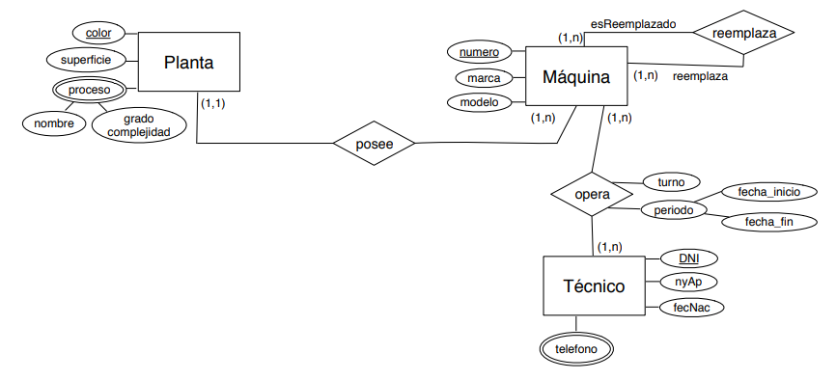

1. Sistema de Ventas  
   Se quiere diseñar una BD que permita registrar las ventas de una empresa. Específicamente, esta empresa necesita llevar un control de proveedores, clientes, productos y ventas.  
   Un proveedor se modela con CUIT, nombre, dirección, teléfono y página web. Un cliente también se modela con CUIT, nombre y dirección, pero puede tener varios teléfonos de contacto. De cada dirección, nos interesa su calle, número, comuna y ciudad. Tanto para los proveedores como los clientes, el CUIT es un valor único (equivalente al DNI).   
   De los productos, sabemos que tienen un identificador único, nombre, precio actual, stock y nombre del proveedor que los comercializa. Además, se organizan en categorías, y cada producto se clasifica solamente en una de ellas, pero sin embargo una categoría clasifica varios productos. De ellas nos interesa saber su id, nombre y descripción.   
   Sabemos que un producto es comercializado por varios proveedores, pero que un proveedor provee un solo producto.   
   Por razones de contabilidad, se debe registrar la información de cada venta, las cuales tienen un número de factura (que es único), fecha, cliente, descuento y monto final. A su vez, sabemos que una venta se compone de varios productos, y por eso nos interesa el precio al momento de la venta del producto, la cantidad vendida y el monto total por él. Tenga en cuenta que un producto puede estar en varias ventas, pero que podemos tener un producto que no haya sido vendido. Adicionalmente, sabemos que cada cliente puede realizar varias ventas, y en una venta solamente participa un cliente.

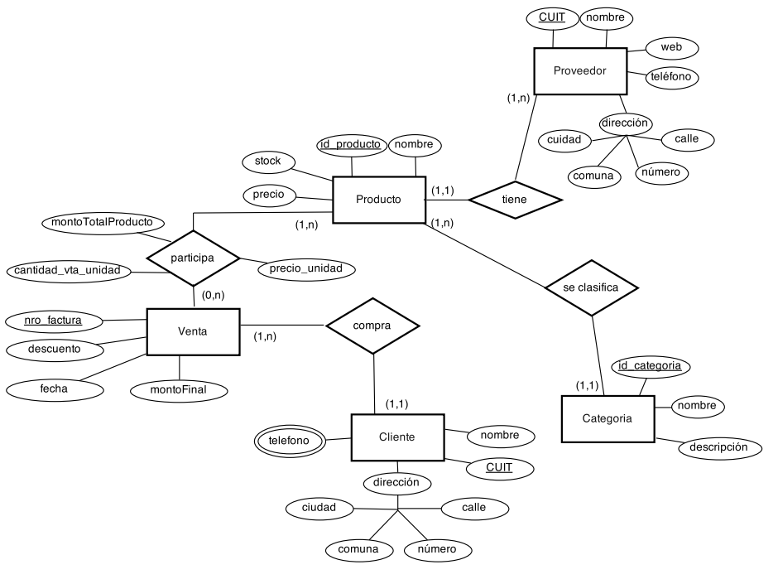

1. Cadena de Deportes  
   Una cadena de casas de deportes desea realizar una base de datos para manejar sus sucursales, empleados, productos y clientes.   
   De las sucursales se sabe el número único que la identifica dentro de la cadena, el domicilio y la ciudad.   
   De los empleados el legajo, el nombre, el dni, el domicilio (calle, número y ciudad) y los números de teléfono en los cuales puede ser contactado.   
   Los empleados trabajan en diferentes sucursales en diferentes días de la semana y en cada sucursal tiene asignado un horario en particular, que puede no ser el mismo en diferentes sucursales. Por ejemplo, el empleado GBA trabaja los lunes de 9hs. a 18hs. en la Sucursal 1, y los martes de 10hs. a 20hs. en la Sucursal 2. En cada sucursal trabajan varios empleados.   
   De los productos se conoce un código, una descripción, un color y un costo fijo de fabricación. A su vez, existen también las fábricas que son identificados con CUIT, nombre, país de origen, cantidad de empleados y nombre de gerente. Cada producto es fabricado en una sola fábrica, y cada fábrica solamente realiza un tipo de producto. El costo fijo de fabricación no depende de la fábrica.   
   Cada sucursal puede vender varios productos, y a su vez, cada producto puede ser vendido por varias sucursales. Cada sucursal establece cuál es el precio de la venta del producto que ofrece. Es decir, un mismo producto podría tener diferentes precios en diferentes sucursales.   
   De los clientes se conoce el código de cliente, el dni, el nombre, la fecha de nacimiento y la ciudad en la que vive. A su vez, también sabemos que cada cliente puede utilizar varias tarjetas de crédito, que son identificadas por el nombre de la tarjeta, el número, el código de seguridad y la fecha de vencimiento.   
   Cada cliente solamente realiza compra en una sola sucursal, y en una sucursal pueden comprar varios clientes. Cada sucursal le ofrece a sus clientes un descuento fijo por su fidelidad en las compras.

